1. Tạo form QLThuVien.

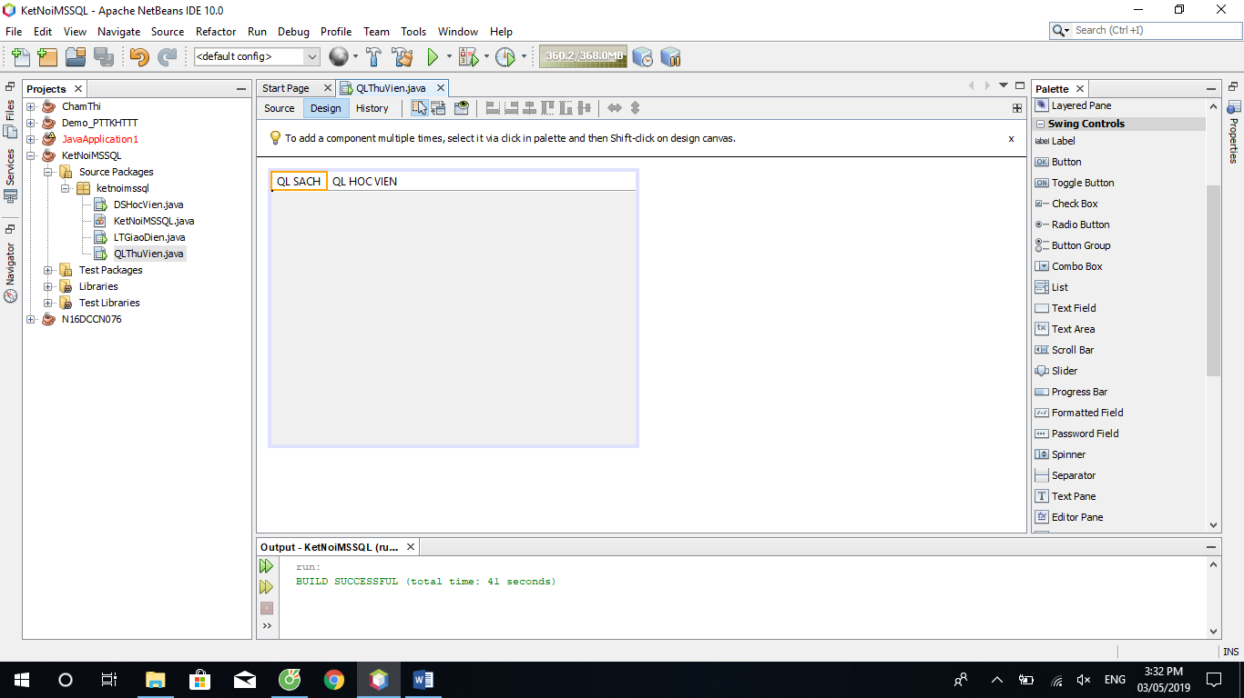

1. Đổi tên biến cho các Menu

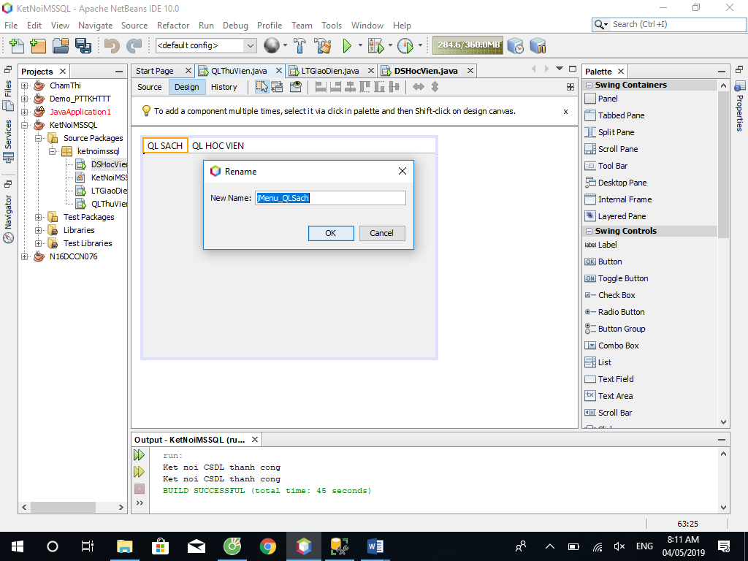

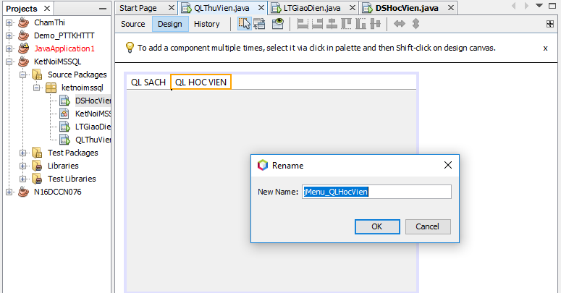

1. Kích chuột phải vào 1 Menu và chọn như hình:

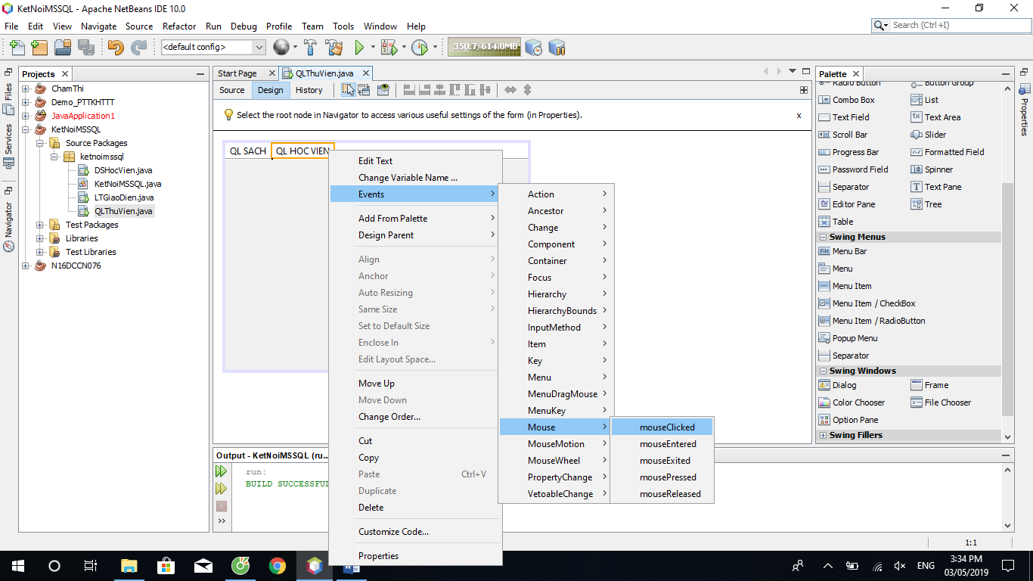

1. Trong hàm xử lý kích chuột trên jMenu_QLSach, ta gọi giao diện LTGiaoDien để mở form này ra.

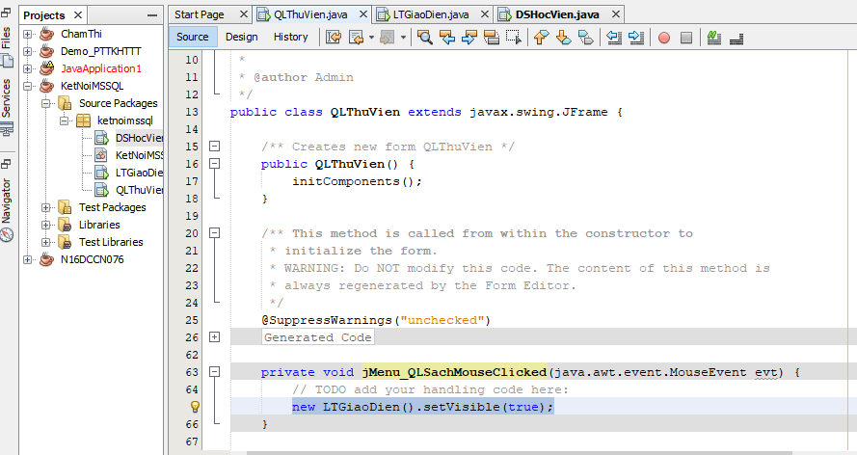

1. Sau đó làm tương tự cho xử lý kích chuột trên jMenu_QLHocVien